Comecei a fazer as anotações a partir da aula 9 – Página de Contato

Em Django ele separa bem as coisas.

Models que é o modelo de banco de dados.

Template que são as visualizações, o molde de como os moldes são visualizados.

View é a persistência dos dados, indica quais dados serão visualizados.

Exemplo: No arquivo URL eu digo que quando acessar /contato, acessa a view contact e na view eu digo o que retornar, qual html.

O sistema de template do django pode fazer herança de template, para evitar código duplicado, um template herda parte de outro template.

DRY: Dont repeat youself.

As aplicações que temos estão definidas na variável INSTALLED_APPS do arquivo settings.py.

Exemplo de criação: python manage.py startapp courses.

Objetos do tipo imagem, depende da biblioteca pillow.

Criando banco de dados:

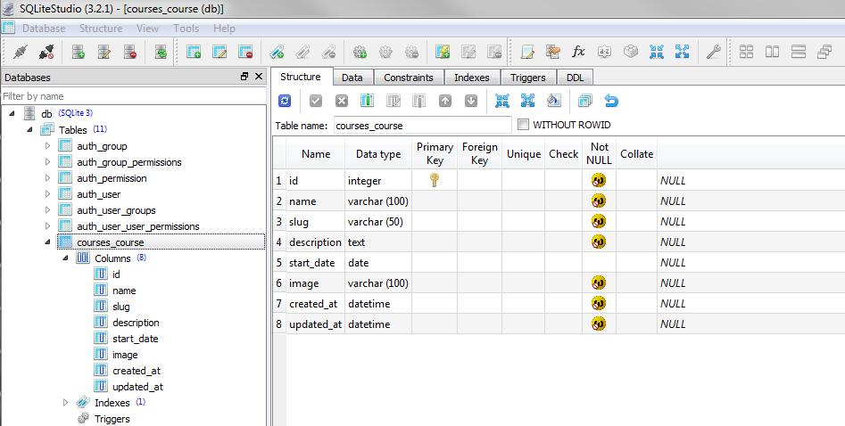

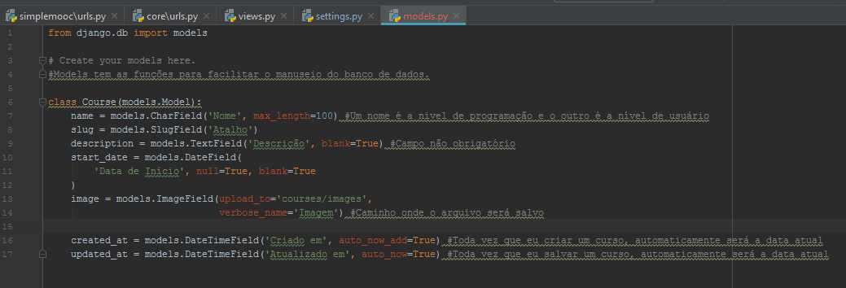

Syncdb foi substituído por

* python manage.py makemigrations
* python manage.py migrate
* python manage.py migrate --run-syncdb

Django tem o Model que é onde modelamos os sistemas, as classes por exemplo. Tem o manage que é onde gerenciamos as classes e tem o Query Set que de fato é o que é retornado do banco de dados, é como se fosse uma lista de models.